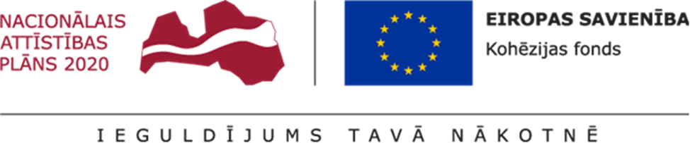

APSTIPRINĀTS
Ventspils brīvostas pārvaldes
2020.gada 07.aprīlī
Iepirkumu komisijas sēdē

ATKLĀTĀ KONKURSA

“Pievadceļu attīstība Ventspils brīvostas teritorijā esošajiem termināļiem un industriālajām zonām 2020.gadā – Ventas tilta seguma virskārtas atjaunošana, Ventspilī”

iepirkuma identifikācijas
Nr. VBOP 2020/ 21 KF

NOLIKUMA SKAIDROJUMI Nr.1

Ventspils, 2020.gads

Nolikuma skaidrojumi Nr.1
1.jautājums.
Lūgums sniegt precizējamu konkursam Pievadceļu attīstība Ventspils brīvostas teritorijā esošajiem termināļiem un industriālajām zonām 2020.gadā – Ventas tilta seguma virskārtas atjaunošana, Ventspilī par sekojošu pozīciju:
“Patstāvīgā informatīvā plāksne -210mmx297mm (plāksne jāizvieto uz stenda “stabiņa”- caurules diametrs 50mm, augstums no zemes 1000mm, iebetonēta 500mm dziļumā)” – kād informācija (teksts) jānorāda uz šīs plāksnes un lūgumus sniegt vizuālu materiālu, kādai jāizskatās šai plāksnei.

Atbilde.

Skatīt Nolikuma grozījumus Nr.1., “Tehniskā specifikācija” 3.3.3.punkts

2.jautājums.
Mums radās vēl viens jautājums konkursam "Pievadceļu attīstība Ventspils brīvostas teritorijā esošajiem termināļiem un industriālajām zonām 2020.gadā – Ventas tilta seguma virskārtas atjaunošana, Ventspilī" par sekojošām pozīcijām:
Jaunas drenāžas ūdens notekcaurulītes, D=45mm | gab. | 8.00
Drenāžas kanālu ierīkošana ceļa pārvada garen- un šķersvirzienos, B=45mm | m | 101.00
Lūgums precizēt, kurās vietās plānā ir jāveic šo pozīciju izbūve un iesniegt shēmu, rasējumu vai kādu citu vizuālu materiālu, kādai jābūt izbūvei/konstrukcijai

Atbilde.

Kapilārā ūdens atvades sistēma uzstādām vietā, kur tā tiks demontēta, t.i pie deformācijas šuves, saskaņā ar TS punktu S7.42.

